NAVODILO ZA DELO PRI POUKU NEMŠČINE V 7. RAZREDU

Učenci, pozdravljeni
ker pouk nekaj časa ne bo potekal v šoli, vam podajam navodila, kaj boste v tem času naredili doma.
V šolski zvezek prepišite povedi iz priloženega učnega lista z rešitvami, npr. prva naloga:

»Was ist richtig?«
Eva ist krank. Sie hat Grippe. rešitev je: c) ist-hat

Do naslednjega petka prepišite v šolski zvezek vse naloge. Ko boste vse prepisali, mi sporočite, da vam pošljem rešitve. Morebitne napake si sami popravite, zato glagola „sein“ in „haben“ vpisujte s svinčnikom. Ko boste popravili vse napake, glagola „sein“ in „haben“ prevlecite z drugo barvo (npr. z rdečo).

Spletne strani, kjer najdete veliko brezplačnih interaktivnih vaj, brezplačnih slušnih posnetkov, učnih pripomočkov, itd. so npr.:
- www.e-gradiva.com SPRICHST DU DEUTSCH? 1
- https://www.youtube.com/watch?v=1DfYc0chksM&t=161s
- https://www.youtube.com/watch?v=pkKdtVDHcjA

KVIZ:
- https://www.youtube.com/watch?v=GxA4jDoZMck

Tudi spletna stran založbe Rokus in Modrijan je v tem času prosto dostopna za vse. Najdete lahko veliko spletnih nalog, s katerimi lahko utrjujete različno besedišče ali pa se naučite nekaj novega.
Spletna stran omogoča celodnevni dostop do vseh elektronskih in interaktivnih gradiv (učbenikov, delovnih zvezkov, samostojnih delovnih zvezkov in vadnic), ne glede na to, gradivo katere založbe uporabljate.

Gradiva so brezplačno dostopna na spletni strani www.iRokus.si.
Postopek prijave/registracije:
- Na portalu iRokus.si kliknite na gumb Prijava.
- Če ste že uporabnik portala, vnesite svoj e-naslov in geslo ter sledite navodilom. Če na portal dostopate prvič, kliknite na polje Nimam še uporabniškega računa in vnesite zahtevane podatke. Tako se boste registrirali in ustvarili uporabniški račun.
- Gradiva v svojo iZbirko dodate s klikom na gumb Dodaj brezplačna gradiva.
- Če imate več otrok, morate za vsakega otroka ustvariti lastni uporabniški račun, da bo lahko vsak dostopal do gradiv za svoj razred.

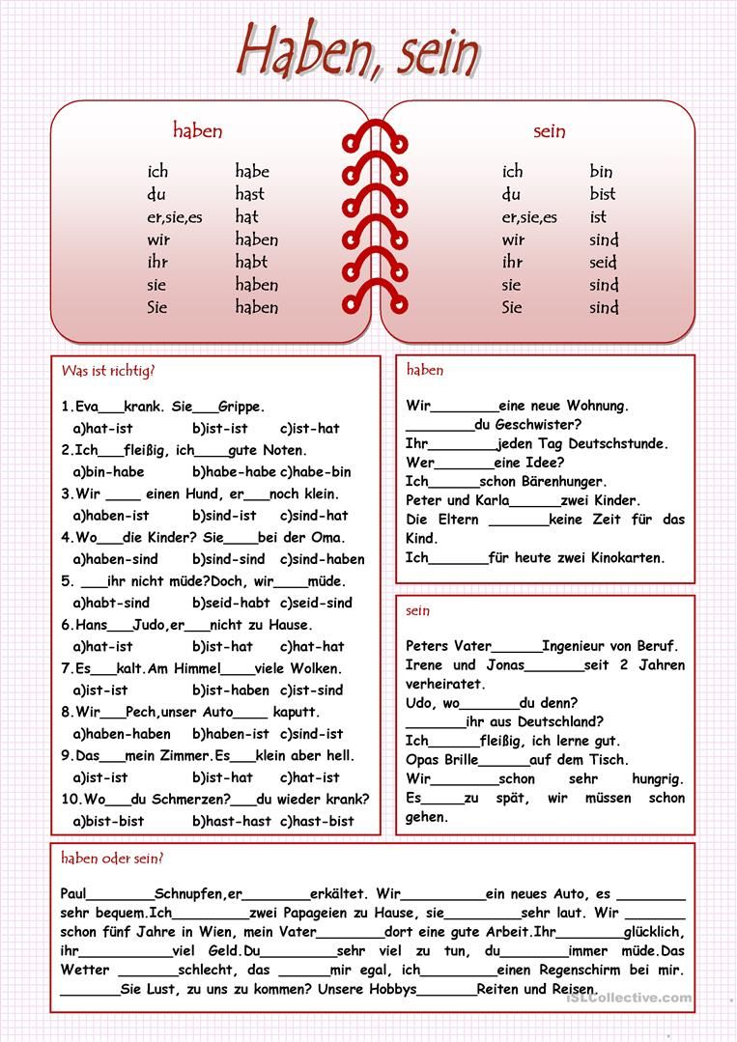

Za vsa nadaljnja navodila ali informacije me lahko kontaktirate na elektronski naslov: alenka.mejas@os-velikapolana.si

Želim vam uspešno in ustvarjalno delo

Lep pozdrav,
Alenka Mejaš
učiteljica nemščine

